30. Skaleeritavad kasutaja loodud funktsioonid

Selles harjutuses käsitleme user defined functions e UDF-e:
1. UDF sql serveris
2. UDF-i tüübid
3. Loome skalaarse (matemaatiline suurus, mis määratletakse ühe arvuga) UDF-i
4. Kohad, kus saame kasutada skalaarseid UDF-e
5. Muudame ja kustutame UDF-e

SQL serversi on kolme tüüpi UDF-e.
1. Skalaarsed funktsioonid
2. Tabelisisesed funktsioonid
3. Mitmeväljendusliku tabeliväärtusega funktsioonid

Skalaarsetel funktsioonidel võib olla parameetreid, aga alati tagastavad ühe väärtuse. Tagastatav väärtus saab olla peaegu igasuguse andmetüübiga, va text, ntext, image, cursor ja timestamp.

Funktsiooni koodinäide:
CREATE FUNCTION Function_Name(@Parameter1 DataType, @Parameter2 DataType,..@Parametern Datatype)
RETURNS Return_Datatype
AS
BEGIN
Function Body
Return Return_Datatype
END
Loome funktsiooni, mis arvutab ja tagastab isiku vanuse. Selleks on meil vaja teada sünnikuupäeva. Edastame sünnikuupäeva parameetri võimalusega. Funktsiooni nimi on Age() ja tagastab int andmetüübi ning nõuab date parameetrit.
Õpilane teeb päringu ja näitab koodi kirja ning tulemust pildi kujul.
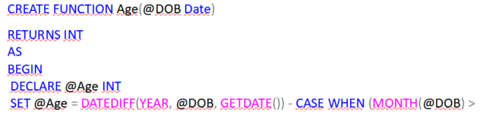

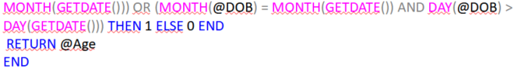

Järgmisena kutsume esile skalaarse funktsiooni, milleks pead sisestama kaheosalise nime: OmanikuNimi.FunktsiooniNimi. dbo tähendab database owner e andmebaasi omaniku.
Õpilane teeb päringu ja näitab koodi kirja ning tulemust pildi kujul.
Select dbo.Age( dbo.Age('10/08/1982')

Funktsiooni saab esile kutsuda ka kolmeosalise nimega, AndmebaasiNimi.OmanikuNimi.FunktsiooniNimi.
Select SampleDB.dbo.Age( dbo.Age('10/08/1982')

Meil peaks olema loodud juba selline tabel koos andmetega:
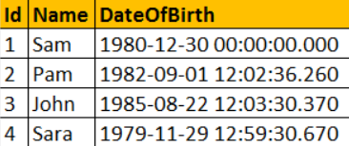

Pilt 26.2

Skalaarne kasutaja poolt defineeritud funktsioone saab kasutada Select klauslis.
Õpilane teeb päringu ja näitab koodi kirja ning tulemust pildi kujul.
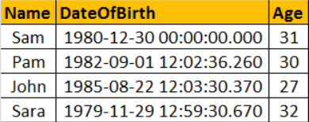

Pilt 30.1
Skalaarseid funktsioone saab kasutada ka WHERE klausliga.
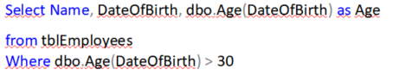

Tulemus:
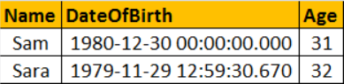

Pilt 30.2

Stored procedure aksepteerib DateOfBirth veerus olevaid andmeid ja tagastab Age funktsiooni, aga ei saa kasutada SP SELECT ja WHERE klausliga. See on üks erinevusi SP ja funktsiooni vahel. Teistest erinevustest räägime hiljem.

Kui soovime muuta funktsiooni, siis kasutame käsklust ALTER FUNCTION FunktsiooniNimi ja kustutamiseks DROP FUNCTION FunktsiooniNimi.
Kui soovime funktsiooni sisu vaadata, siis kasutame käsklust sp_helptext FunktsiooniNimi.

